วิธีการเข้าดาวน์โหลดข้อมูลการรับสมัคร
- เข้าไปที่ เว็บไซต์ https://www.opdc.go.th

- เลือก “รางวัลเลิศรัฐ”
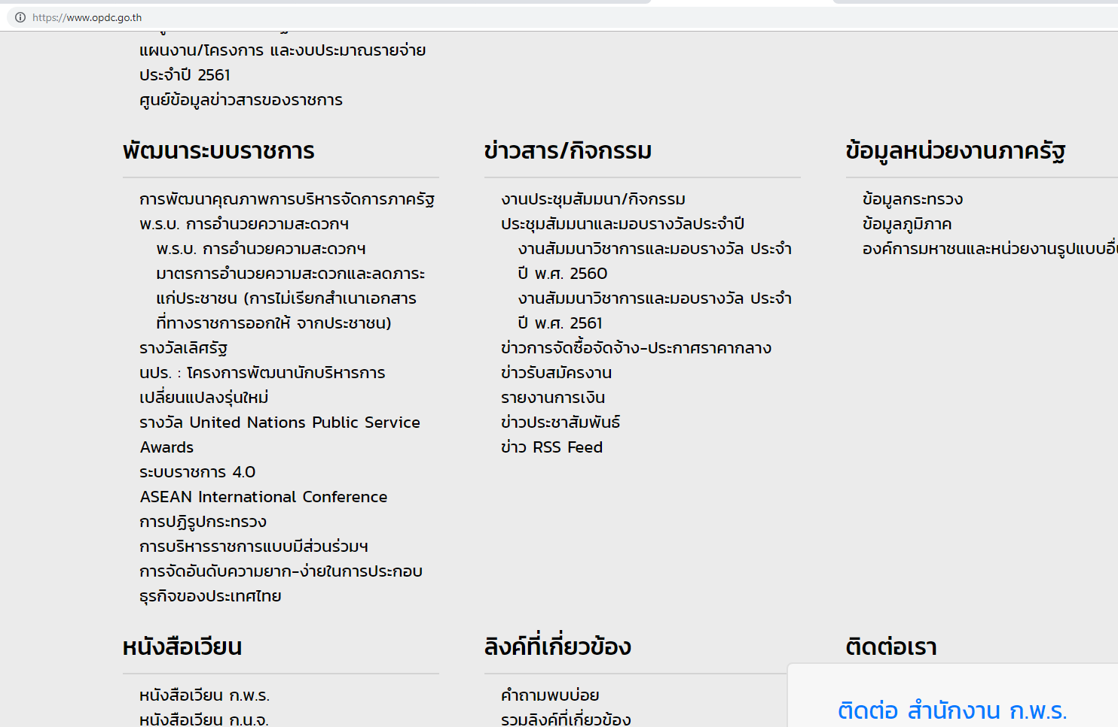

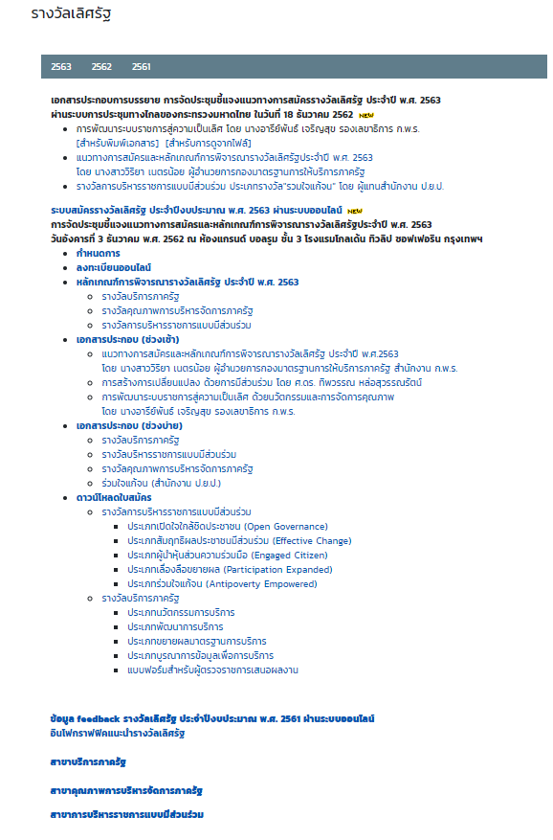
- เลือก “รางวัลเลิศรัฐ สาขาบริการภาครัฐ”

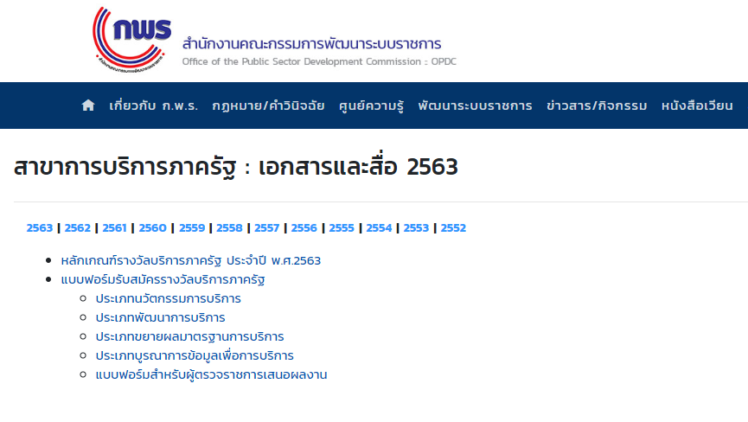
- ดาวน์โหลดข้อมูลและแบบฟอร์มการรับสมัครจาก “เอกสารและสื่อ 2563”

